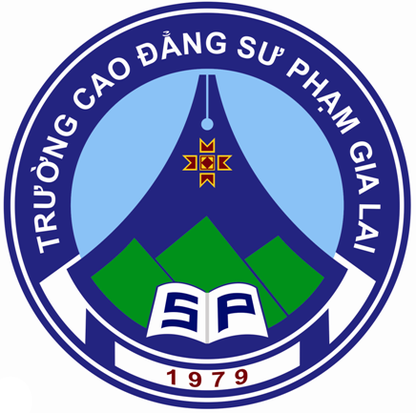
TRƯỜNG CAO ĐẲNG SƯ PHẠM GIA LAI
LỊCH CÔNG TÁC

Tuần 10 (từ 09/10/2017 đến 13/10/2017)
THỨ,  NGÀY | SÁNG | CHIỀU
THỨ HAI  09/10 | - Các đơn vị họp giao ban (tiết 1).  - Phó Bí thư Đảng ủy (TS. Nguyễn Văn Long) làm việc với BTV Đoàn trường (7h30 – P.họp).
THỨ BA
10/10
THỨ TƯ  11/10 | Giao ban thường kì Ban Giám hiệu (9h00 - P.họp) | Họp BCH Công đoàn CS. Nội dung: rà soát lại toàn bộ công tác chuẩn bị Đại hội (13h30 – P.họp).
THỨ NĂM
12/10
THỨ SÁU
13/10
* Ghi chú:
- Được sự cho phép của Đảng ủy và BCH Công đoàn ngành GD, Công đoàn trường Cao đẳng Sư phạm Gia Lai tổ chức Đại hội lần thứ XVII (nhiệm kỳ 2018 – 2023). Thời gian: 01 buổi, từ 7h00 đến 11h00 ngày 14 tháng 10 năm 2017 (thứ Bảy) – đoàn viên công đoàn tập trung về hội trường lúc 6h45’để ổn định trước khi tổ chức lễ. Địa điểm: tại Giảng đường Thư viện. Thành phần: toàn thể đoàn viên công đoàn Nhà trường – thực hiện theo các công văn đã gửi các đơn vị (tổ trưởng các tổ công đoàn lập danh sách đoàn viên tổ công đoàn mình vắng, trể (nếu có) gửi cho đồng chí Bùi Phạm Anh Triết trước khi vào Đại hội chính thức.
- Các Khoa thông báo sinh viên có nhu cầu đăng ký học lại theo lớp riêng, liên hệ phòng Đào tạo để được hướng dẫn và đăng ký trước ngày 13/10/2017.
- Các nhóm công tác chuyên trách tiếp tục thu thập thông tin và minh chứng và thông kê các số liệu, mã hóa minh chứng theo như kế hoạch Tự đánh giá đã gửi về các nhóm trưởng. Các đơn vị trong toàn trường tạo điều kiện thuận lợi, cung cấp các hồ sơ, tài liệu khi các nhóm đến thu thập tài liệu để các nhóm hoàn thành nhiệm vụ theo đúng tiến độ.
- GVCN gửi biên bản họp lớp tháng 10 năm 2017 và kế hoạch tháng 11theo mẫu (tập hợp gửi theo khoa) về phòng CT HSSV chậm nhất vào thứ Tư (11/10/2017).
- GVCN các lớp năm 2,3 thông báo cho HSSV nộp bản sao Bằng Tốt nghiệp THPT (có công chứng), tập hợp theo khoa gửi về phòng CT HSSV chậm nhất vào thứ Sáu (13/10/2017).
HIỆU TRƯỞNG

